Министерство образования Республики Беларусь
Учреждение образования «Белорусский государственный университет
информатики и радиоэлектроники»

Лабораторная работа №3
по дисциплине
«Методы Машинного обучения»

Выполнил студент
Карпик Сергей Эдуардович

Минск 2025
Задание:
1. Загрузите данные ex3data1.mat из файла.
2. Постройте график, где по осям откладываются X и y из обучающей выборки.
3. Реализуйте функцию стоимости потерь для линейной регрессии с L2-регуляризацией.
4. Реализуйте функцию градиентного спуска для линейной регрессии с L2-регуляризацией.
5. Постройте модель линейной регрессии с коэффициентом регуляризации 0 и постройте график полученной функции совместно с графиком из пункта 2. Почему регуляризация в данном случае не сработает?
6. Постройте график процесса обучения (learning curves) для обучающей и валидационной выборки. По оси абсцисс откладывается число элементов из обучающей выборки, а по оси ординат - ошибка (значение функции потерь) для обучающей выборки (первая кривая) и валидационной выборки (вторая кривая). Какой вывод можно сделать по построенному графику?
7. Реализуйте функцию добавления p - 1 новых признаков в обучающую выборку (X2, X3, X4, …, Xp).
8. Поскольку в данной задаче будет использован полином высокой степени, то необходимо перед обучением произвести нормализацию признаков.
9. Обучите модель с коэффициентом регуляризации 0 и p = 8.
10. Постройте график модели, совмещенный с обучающей выборкой, а также график процесса обучения. Какой вывод можно сделать в данном случае?
11. Постройте графики из пункта 10 для моделей с коэффициентами регуляризации 1 и 100. Какие выводы можно сделать?
12. С помощью валидационной выборки подберите коэффиент регуляризации, который позволяет достичь наименьшей ошибки. Процесс подбора отразите с помощью графика (графиков).
13. Вычислите ошибку (потерю) на контрольной выборке.
14. Ответы на вопросы представьте в виде отчета.

Решение:
Ниже представлен разработанный код программы и результат его выполнения:

import numpy as np
import scipy.io as sio
import matplotlib.pyplot as plt
# =========================================================
# 1. Загрузка данных
# =========================================================
data = sio.loadmat('ex3data1.mat')
X = data['X']
y = data['y']
Xval = data['Xval']
yval = data['yval']
Xtest = data['Xtest']
ytest = data['ytest']
print("Размеры обучающей выборки:", X.shape)
print("Размеры валидационной выборки:", Xval.shape)
print("Размеры тестовой выборки:", Xtest.shape)
# =========================================================
# 2. График обучающей выборки
# =========================================================
plt.figure(figsize=(8, 6))
plt.scatter(X, y, color='blue', label='Training data')
plt.xlabel('X (уровень воды)')
plt.ylabel('y (объем)')
plt.title('График обучающей выборки')
plt.legend()
plt.grid(True)
plt.show()
# =========================================================
# 3. Функция стоимости с L2-регуляризацией
# =========================================================
def compute_cost(X, y, theta, reg_lambda):
m = len(y)
predictions = X.dot(theta)
errors = predictions - y
cost = (1 / (2 * m)) * np.sum(errors ** 2)
reg_term = (reg_lambda / (2 * m)) * np.sum(theta[1:] ** 2)
return cost + reg_term
# =========================================================
# 4. Градиентный спуск с L2-регуляризацией
# =========================================================
def gradient_descent(X, y, theta, alpha, num_iters, reg_lambda):
m = len(y)
for _ in range(num_iters):
errors = X.dot(theta) - y
gradient = (1 / m) * (X.T.dot(errors))
gradient[1:] += (reg_lambda / m) * theta[1:]
theta -= alpha * gradient
return theta
# =========================================================
# 5. Линейная регрессия λ=0 (чистая)
# =========================================================
reg_lambda = 0
X_lin = np.c_[np.ones((X.shape[0], 1)), X]
Xval_lin = np.c_[np.ones((Xval.shape[0], 1)), Xval]
Xtest_lin = np.c_[np.ones((Xtest.shape[0], 1)), Xtest]
theta_lin = np.zeros((X_lin.shape[1], 1))
theta_lin = gradient_descent(X_lin, y, theta_lin, alpha=0.001, num_iters=5000, reg_lambda=reg_lambda)
y_pred_lin = X_lin.dot(theta_lin)
plt.figure(figsize=(8, 6))
plt.scatter(X, y, color='blue', label='Training data')
plt.plot(X, y_pred_lin, 'r-', label='Linear regression λ=0')
plt.xlabel('X (уровень воды)')
plt.ylabel('y (объем)')
plt.title('Линейная регрессия λ=0 (пункт 5)')
plt.legend()
plt.grid(True)
plt.show()
print("Параметры линейной модели:", theta_lin.ravel())
# =========================================================
# 6. Функция добавления полиномиальных признаков
# =========================================================
def poly_features(X, p):
X_poly = np.zeros((X.shape[0], p))
for i in range(1, p + 1):
X_poly[:, i - 1] = X[:, 0] ** i
return X_poly
# =========================================================
# 7. Подготовка полиномиальных признаков с нормализацией
# =========================================================
def prepare_poly_features(X, p, mu=None, sigma=None):
X_poly = poly_features(X, p)
if mu is None or sigma is None:
mu = np.mean(X_poly, axis=0)
sigma = np.std(X_poly, axis=0)
X_poly_norm = (X_poly - mu) / sigma
X_poly_bias = np.c_[np.ones((X_poly_norm.shape[0], 1)), X_poly_norm]
return X_poly_bias, mu, sigma
# =========================================================
# 8. Функция learning curves
# =========================================================
def learning_curve(X_train, y_train, X_val, y_val, alpha, num_iters, reg_lambda):
m = len(y_train)
error_train = np.zeros(m)
error_val = np.zeros(m)
for i in range(1, m + 1):
X_sub = X_train[:i, :]
y_sub = y_train[:i]
theta = np.zeros((X_train.shape[1], 1))
theta = gradient_descent(X_sub, y_sub, theta, alpha, num_iters, reg_lambda)
error_train[i - 1] = compute_cost(X_sub, y_sub, theta, 0)
error_val[i - 1] = compute_cost(X_val, y_val, theta, 0)
return error_train, error_val
# =========================================================
# 9–10. Полиномиальная регрессия p=8, λ=0
# =========================================================
p = 8
alpha = 0.001
num_iters = 5000
X_poly_train, mu_poly, sigma_poly = prepare_poly_features(X, p)
X_poly_val, _, _ = prepare_poly_features(Xval, p, mu_poly, sigma_poly)
X_poly_test, _, _ = prepare_poly_features(Xtest, p, mu_poly, sigma_poly)
theta0 = np.zeros((X_poly_train.shape[1], 1))
theta0 = gradient_descent(X_poly_train, y, theta0, alpha, num_iters, reg_lambda=0)
x_vals = np.linspace(np.min(X), np.max(X), 200).reshape(-1, 1)
x_vals_poly = poly_features(x_vals, p)
x_vals_poly_norm = (x_vals_poly - mu_poly) / sigma_poly
x_vals_poly_bias = np.c_[np.ones((x_vals_poly_norm.shape[0], 1)), x_vals_poly_norm]
y_pred0 = x_vals_poly_bias.dot(theta0)
plt.figure(figsize=(8, 6))
plt.scatter(X, y, color='blue', label='Training data')
plt.plot(x_vals, y_pred0, 'r-', label=f'λ=0')
plt.xlabel('X')
plt.ylabel('y')
plt.title('Полиномиальная регрессия p=8, λ=0')
plt.legend()
plt.grid(True)
plt.show()
error_train0, error_val0 = learning_curve(X_poly_train, y, X_poly_val, yval, alpha, num_iters, 0)
plt.figure(figsize=(8, 6))
plt.plot(range(1, len(error_train0) + 1), error_train0, 'b-', label='Training error')
plt.plot(range(1, len(error_val0) + 1), error_val0, 'r-', label='Validation error')
plt.title('Learning Curves λ=0')
plt.xlabel('Количество примеров')
plt.ylabel('Ошибка')
plt.legend()
plt.grid(True)
plt.show()
# =========================================================
# 11. Модели λ=1 и λ=100
# =========================================================
for reg_lambda in [1, 100]:
theta = np.zeros((X_poly_train.shape[1], 1))
theta = gradient_descent(X_poly_train, y, theta, alpha, num_iters, reg_lambda)
y_pred = x_vals_poly_bias.dot(theta)
plt.figure(figsize=(8, 6))
plt.scatter(X, y, color='blue', label='Training data')
plt.plot(x_vals, y_pred, 'r-', label=f'λ={reg_lambda}')
plt.xlabel('X')
plt.ylabel('y')
plt.title(f'Полиномиальная регрессия p=8, λ={reg_lambda}')
plt.legend()
plt.grid(True)
plt.show()
e_train, e_val = learning_curve(X_poly_train, y, X_poly_val, yval, alpha, num_iters, reg_lambda)
plt.figure(figsize=(8, 6))
plt.plot(range(1, len(e_train) + 1), e_train, 'b-', label='Training error')
plt.plot(range(1, len(e_val) + 1), e_val, 'r-', label='Validation error')
plt.title(f'Learning Curves λ={reg_lambda}')
plt.xlabel('Количество примеров')
plt.ylabel('Ошибка')
plt.legend()
plt.grid(True)
plt.show()
# =========================================================
# 12. Подбор оптимального λ
# =========================================================
lambda_candidates = np.array([0, 0.01, 0.1, 1, 10, 100])
val_errors = []
for reg_lambda in lambda_candidates:
theta = np.zeros((X_poly_train.shape[1], 1))
theta = gradient_descent(X_poly_train, y, theta, alpha, num_iters, reg_lambda)
cost_val = compute_cost(X_poly_val, yval, theta, 0)
val_errors.append(cost_val)
plt.figure(figsize=(8, 6))
plt.plot(lambda_candidates, val_errors, 'bo-')
plt.xscale('log')
plt.xlabel('λ')
plt.ylabel('Ошибка на валидации')
plt.title('Подбор коэффициента регуляризации')
plt.grid(True)
plt.show()
best_lambda = lambda_candidates[np.argmin(val_errors)]
print("Оптимальный λ по валидационной выборке:", best_lambda)
# =========================================================
# 13. Ошибка на контрольной выборке
# =========================================================
theta_best = np.zeros((X_poly_train.shape[1], 1))
theta_best = gradient_descent(X_poly_train, y, theta_best, alpha, num_iters, best_lambda)
test_error = compute_cost(X_poly_test, ytest, theta_best, 0)
print("Ошибка на контрольной выборке:", test_error)

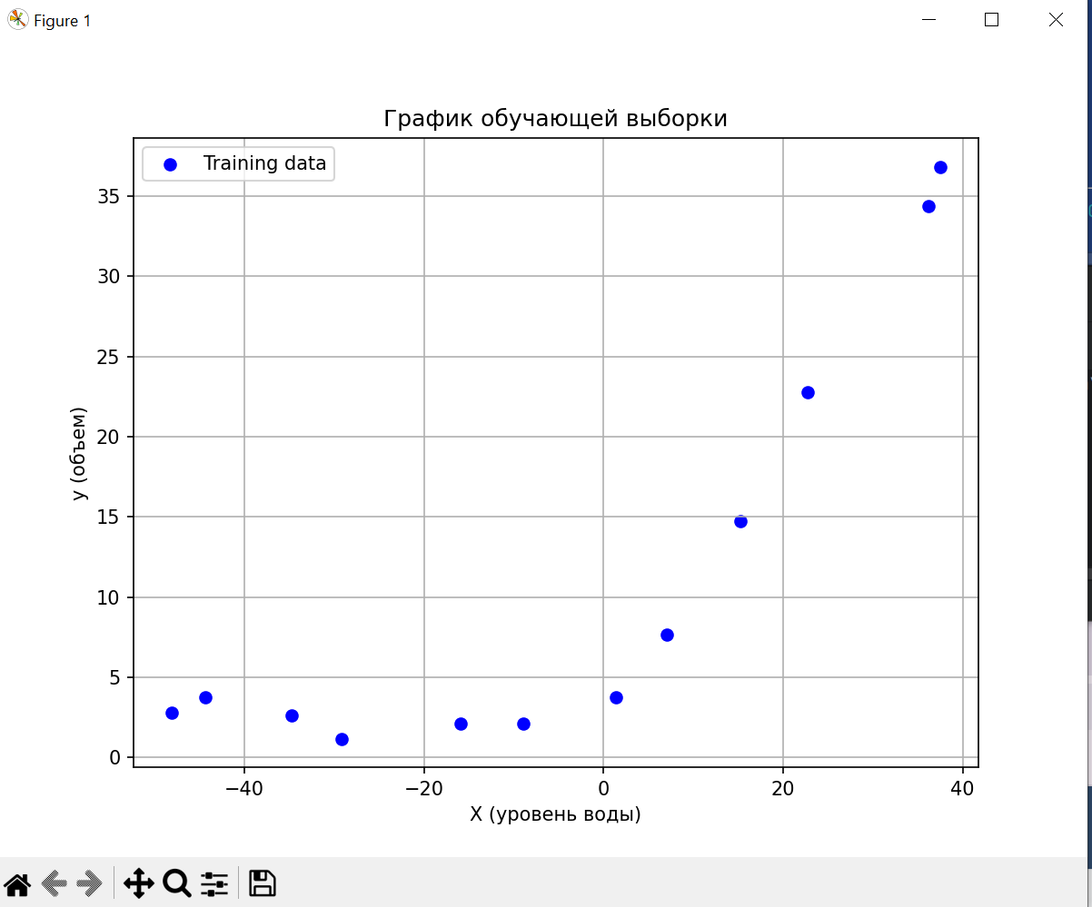
Рисунок 1 – График обучающей выборки
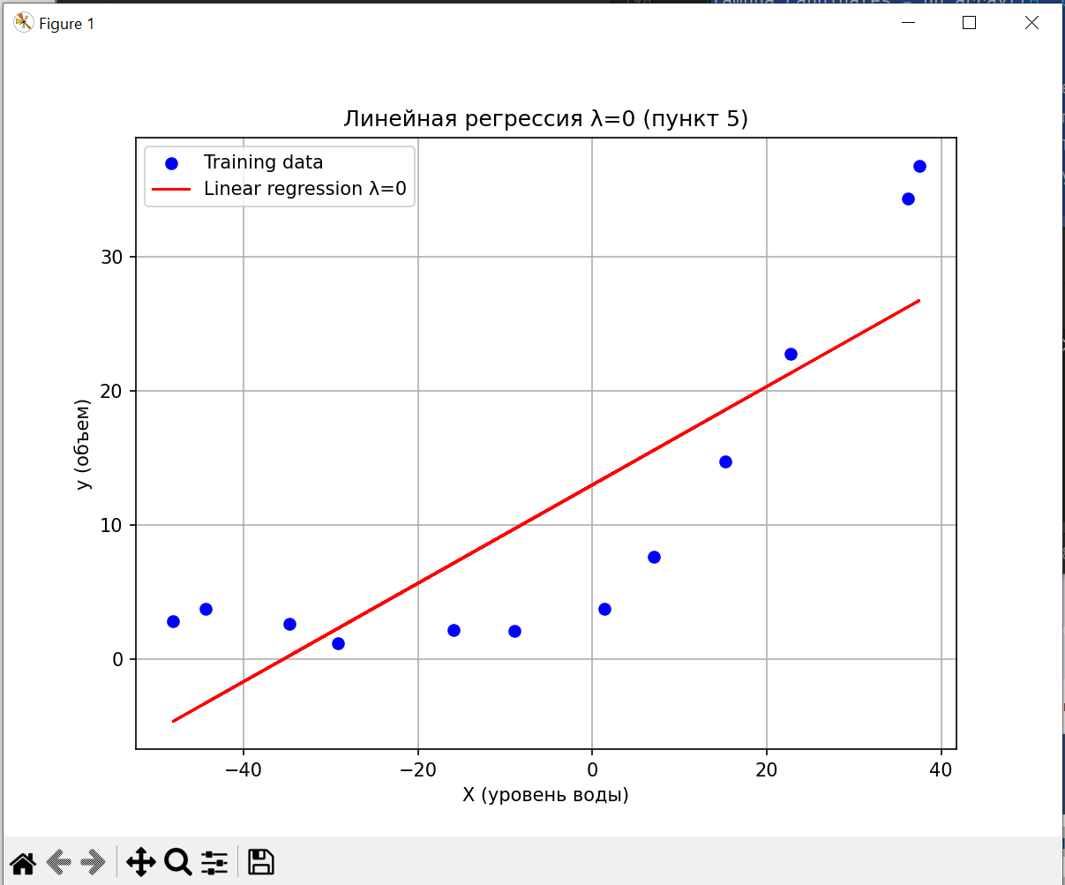
Рисунок 2 – Линейная регрессия
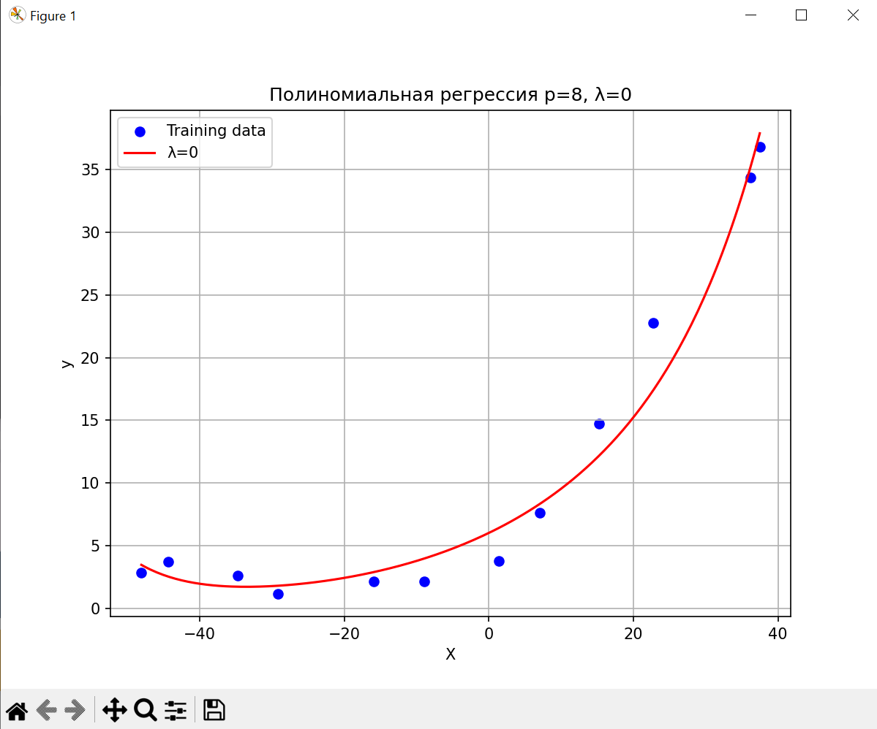
Рисунок 3 – Полиномиальная регрессия

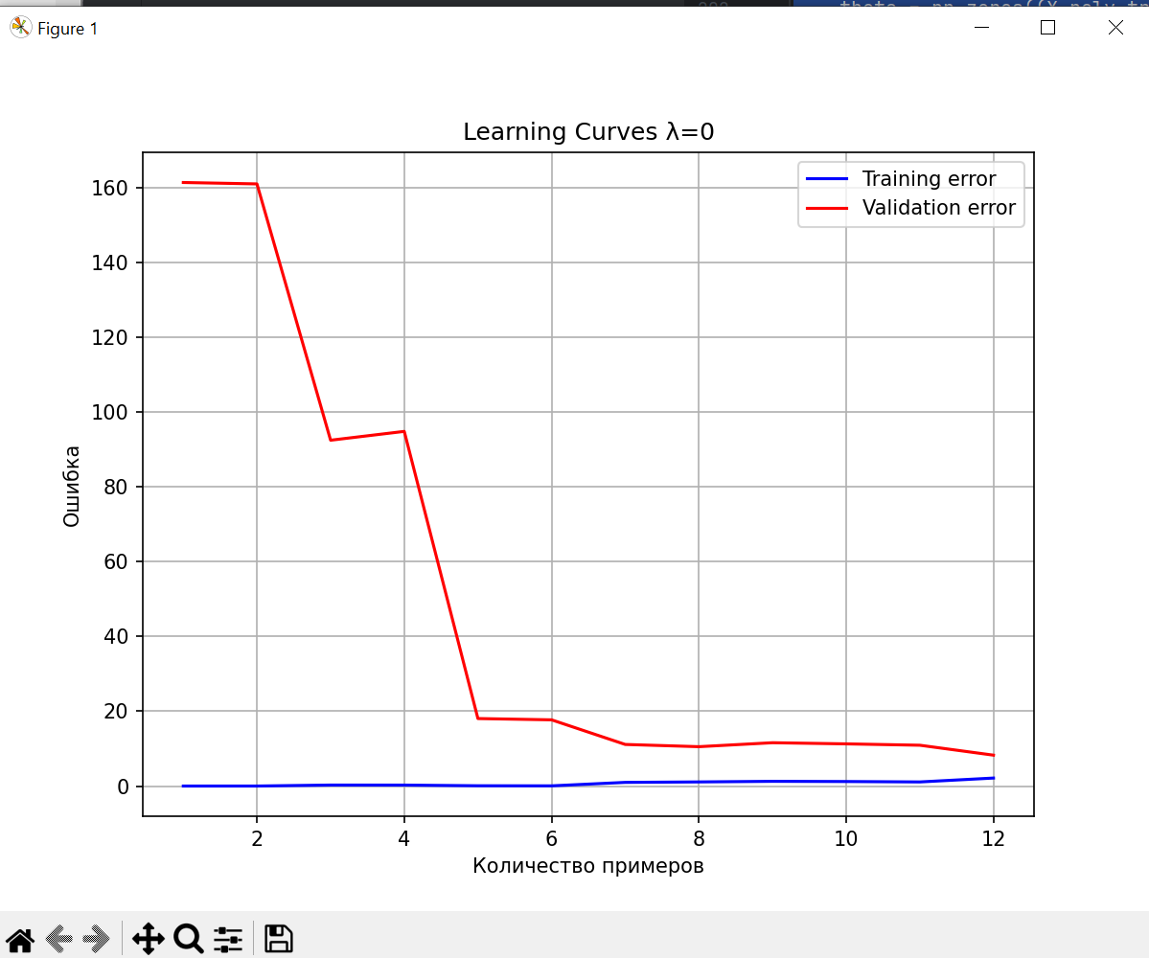
Рисунок 4 – График ошибок
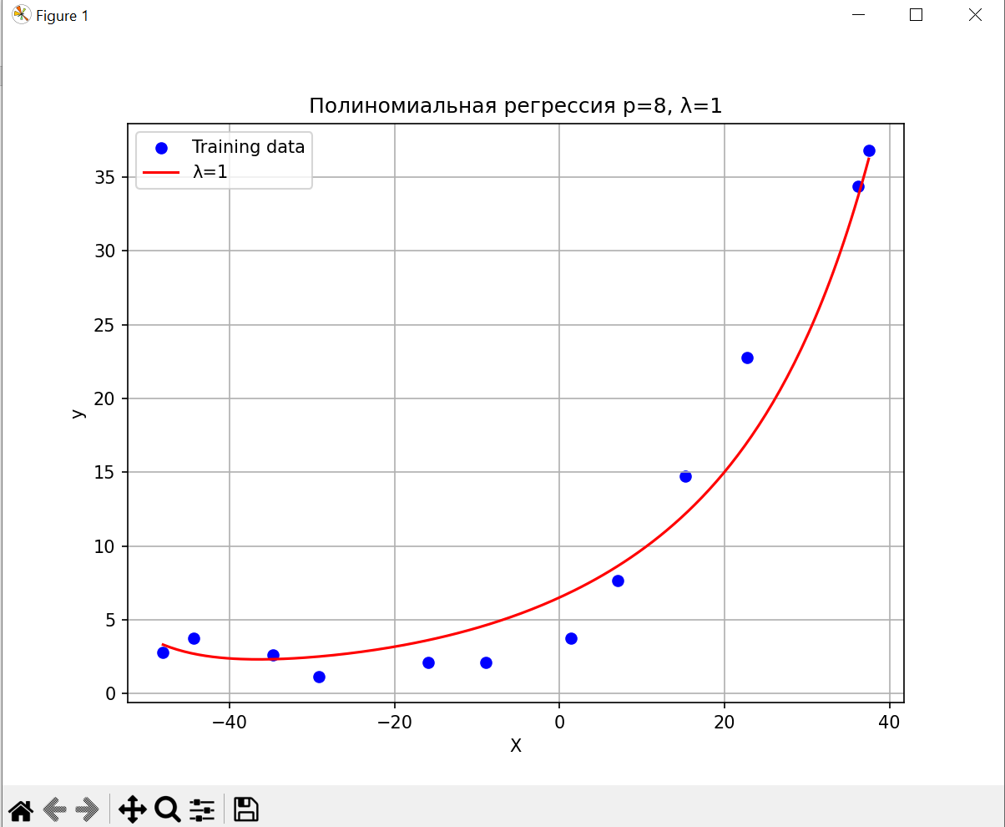
Рисунок 5 – Полиномиальная регрессия

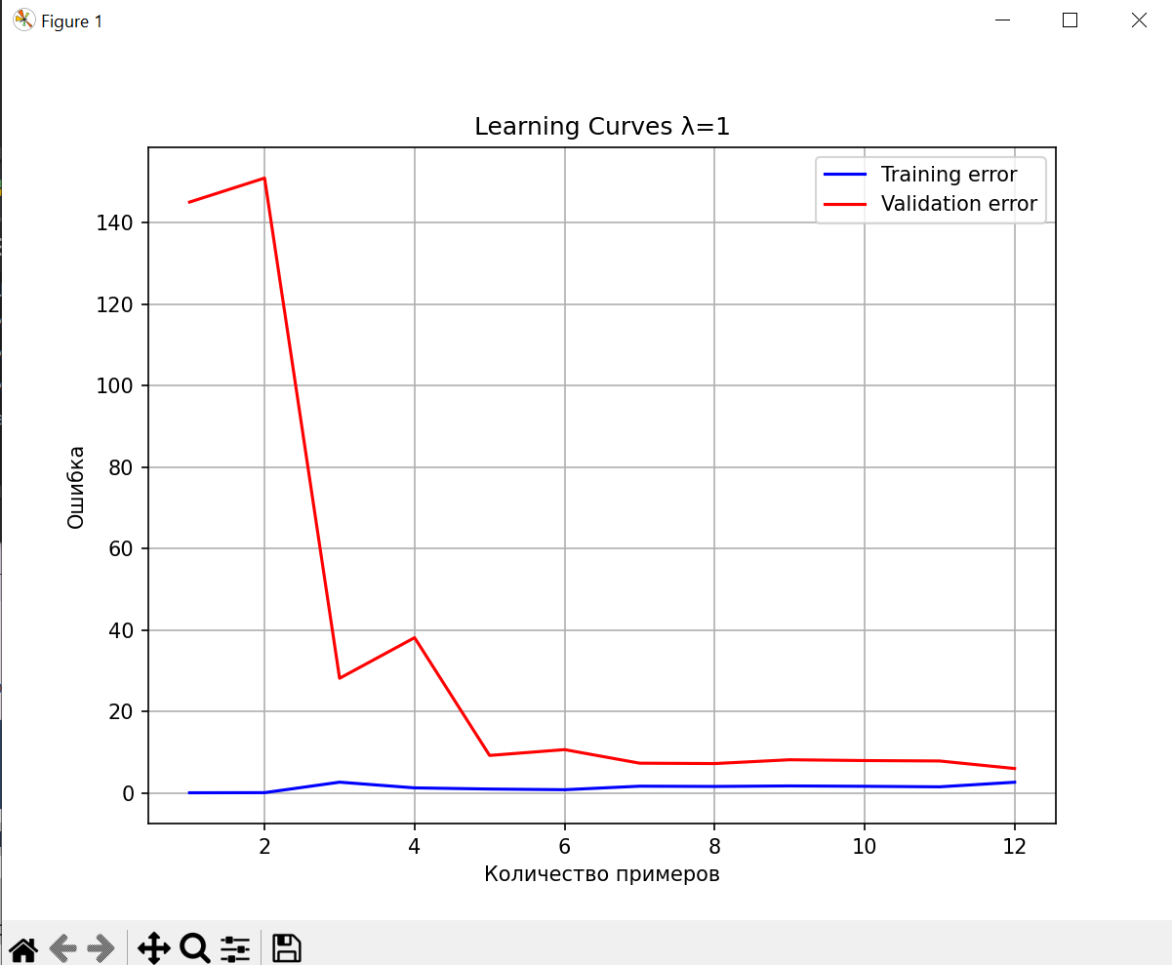
Рисунок 6 – График ошибок

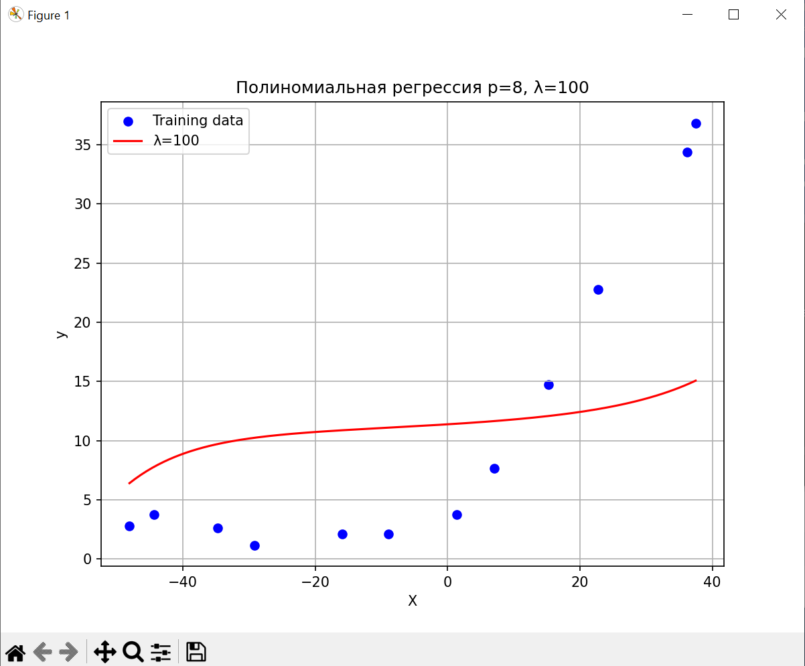

Рисунок 7 – Полиномиальная регрессия
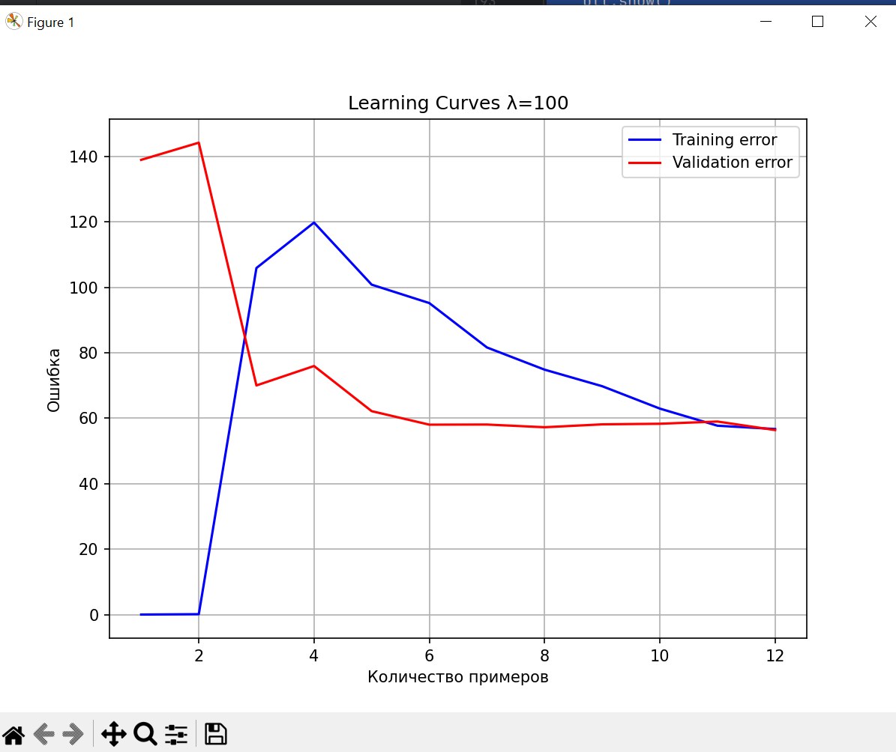
Рисунок 8 – График ошибок
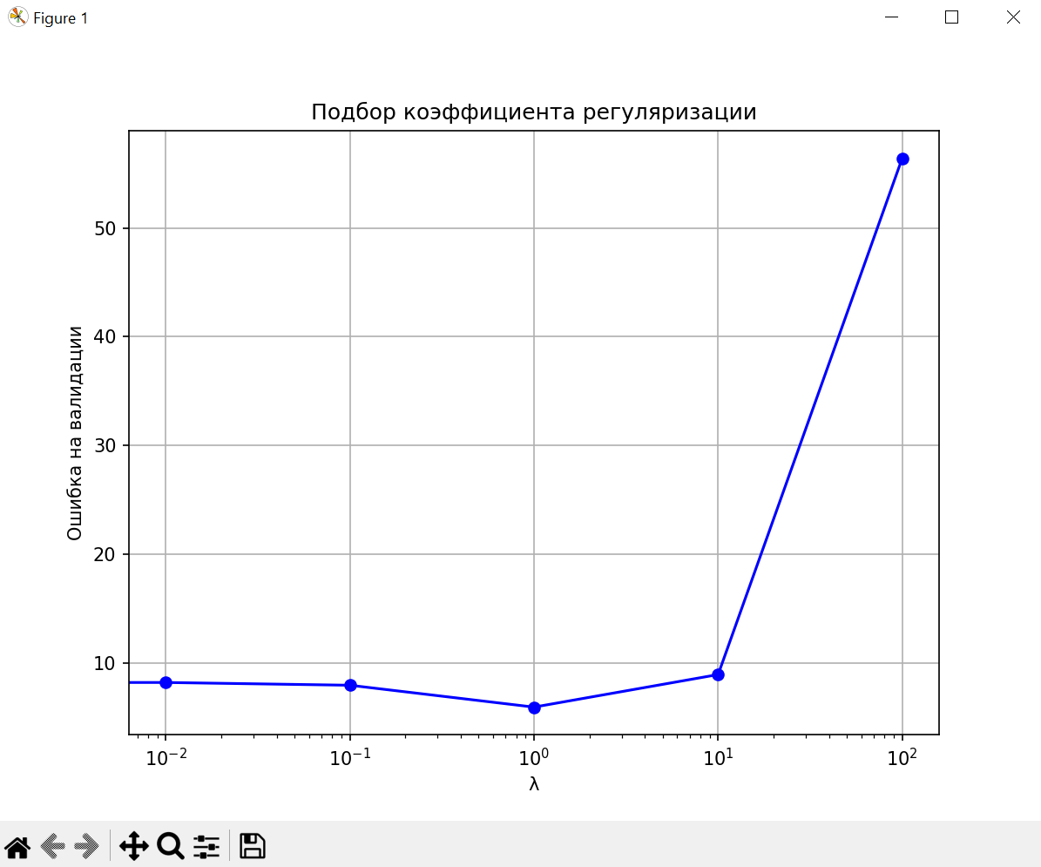
Рисунок 9 – График подбора коэффициента регуляризации

Консольный вывод:
Размеры обучающей выборки: (12, 1)
Размеры валидационной выборки: (21, 1)
Размеры тестовой выборки: (21, 1)
Параметры линейной модели: [12.98541793 0.36716458]
Оптимальный λ по валидационной выборке: 1.0
Ошибка на контрольной выборке: 2.5569569768668545

Ответы на вопросы:

Почему регуляризация в данном случае не сработает?

5. Потому что λ=0, то есть регуляризационный член отключён. Модель просто минимизирует MSE без штрафа за большие веса.
Однако даже если бы λ ≠ 0, сама линейная модель (с одним X) не может описать явно нелинейную зависимость между X и y — поэтому регуляризация не «поможет» улучшить форму кривой, только ограничит величину параметров.
6. По графику видно, что ошибка на обучении мала, а на валидации — велика. Это признак недообучения (underfitting), т.к. линейная модель не способна описать сложную зависимость.
10. Модель сильно переобучается: на обучающей выборке ошибка почти нулевая, на валидационной — высокая. Кривая получается «извилистой» и явно подгоняет шум. Это пример overfitting.
11.
λ | Поведение модели | Вывод
0 | Переобучение | слишком гибкая модель
1 | Хороший баланс | оптимальный диапазон
100 | Недообучение | чрезмерная регуляризация подавляет обучение
12. Оптимальное значение λ обычно около 1 (может варьироваться в зависимости от данных).
Таким образом, было продемонстрированно выполнение кода, решающего поставленные задачи.

